|  | | | |
| --- | --- | --- | --- |
| **NAMA PROGRAM** | PENGURUSAN PERNIAGAAN | | |
| **SEMESTER** | 2 | | |
| **KOD DAN NAMA KURSUS** | CBF 2123 PENTADBIRAN PEROLEHAN | | |
| **KOD DAN NAMA UNIT KOMPETENSI** | C03 OFFICE PROCUREMENT HANDLING | | |
| **STANDARD KANDUNGAN** | **1.** **PENYELARASAN PEMBAHARUAN LESEN PEROLEHAN**  2. PEREKODAN AKTIVITI PENGENDALIAN PEROLEHAN PEJABAT | | |
| **BIL NOTA PEMBELAJARAN** | **1/2** | **BIL MUKA SURAT** | **01 daripada 11** |

**TAJUK :**

**PENYELARASAN PEMBAHARUAN LESEN PEROLEHAN**

**TUJUAN :**

Kertas Penerangan ini bertujuan untuk memberi kefahaman dan pengetahuan kepada pelajar tentang keperluan pihak berkuasa untuk pembaharuan lesen dan senarai dokumentasi pembaharuan lesen.

# PENERANGAN:

Setiap syarikat yang didaftar di Malaysia mesti memohon lesen perniagaan yang berkaitan dengan jenis perniagaan yang akan dilaksanakan. Syarikat yang mengendalikan perniagaan tanpa lesen atau permit yang diperlukan boleh ditutup atau dikenakan penalti yang berat. Semua lesen perniagaan yang diperlukan hendaklah diperbaharui mengikut tarikh yang telah ditetapkan semasa pendaftaran.

# KEPERLUAN PIHAK BERKUASA UNTUK PEMBAHARUAN LESEN

Dua agensi utama pelesenan syarikat, iaitu Majlis Perbandaran dan Suruhanjaya Syarikat Malaysia (SSM).

1. Majlis Perbandaran

Lesen perniagaan ialah permit yang mesti dimiliki oleh semua individu atau entiti perniagaan yang menjalankan aktiviti perdagangan, baik kecil, sederhana dan perniagaan skala besar. Untuk memudahkan usahawan dan pemerintah, lesen perniagaan dibahagikan kepada beberapa kategori, iaitu Lesen-Lesen Am, Lesen Khusus Industri/Sektor dan Lesen Khusus Aktiviti.

Lesen perniagaan merupakan alat kerajaan untuk menyenaraikan entiti perniagaan. Jika peniaga ingin memohon pinjaman modal perniagaan daripada bank, peniaga memerlukan lesen perniagaan sebagai salah satu syarat.

Fungsi Majlis Perbandaran dalam pelesenan ialah:

* + 1. Menerima, memeriksa, memproses dan mengawal pengeluaran semua lesen perniagaan dan permit di kawasan yang ditetapkan.
    2. Menguatkuasakan peruntukan undang-undang dan peraturan yang berkaitan bagi memastikan semua aktiviti perniagaan mematuhi syarat-syarat yang ditetapkan.
    3. Menyiasat dan mengambil tindakan terhadap semua aktiviti perniagaan yang dijalankan tanpa lesen dan semua aduan yang diterima serta mengemukakan semua aduan berkenaan.
    4. Menjalankan kerja-kerja mengumpul maklumat dan statistik berkaitan aktiviti perniagaan dan penjajaan untuk tujuan perekodan.
    5. Merangka, merancang, mengatur dan mengawal aktiviti pelesenan.

1. Suruhanjaya Syarikat Malaysia (SSM)

Suruhanjaya Syarikat Malaysia (SSM) ialah badan berkanun yang terbentuk hasil daripada penggabungan Pejabat Pendaftar Syarikat (ROC) dengan Pejabat Pendaftar Perniagaan (ROB) di Malaysia yang mengawal selia syarikat dan perniagaan. SSM yang mula beroperasi pada 16 April 2002.

Aktiviti utama SSM adalah sebagai sebuah agensi pemerbadanan syarikat dan pendaftaran perniagaan di samping membekalkan maklumat syarikat dan perniagaan kepada orang awam. Sebagai peneraju utama ke arah peningkatan tahap tadbir urus korporat, SSM melaksanakan fungsinya mengawal selia pematuhan perundangan korporat dan pendaftaran perniagaan melalui aktiviti penguatkuasaan dan pemantauan yang komprehensif bagi memastikan perkembangan positif sektor korporat dan perniagaan untuk negara.

# 1.2) JENIS-JENIS PELESENAN

**1.2.1) Lesen Am**

1. Lesen am ialah lesen yang diperlukan untuk menubuhkan perniagaan di Malaysia.
2. Pendaftaran syarikat.
3. Pendaftaran cukai pendapatan syarikat dan pekerja.
4. Kumpulan Wang Simpanan Pekerja (KWSP).
5. Pertubuhan Keselamatan Sosial (PERKESO).
6. Human Resource Development Corporation (HRDCORP).
7. Lesen premis perniagaan dan lesen papan tanda.

**1.2.2) Lesen Khusus/Sektor/Industri**

Lesen khusus sektor/industri ialah lesen yang diperlukan untuk industri atau sektor tertentu yang ditentukan oleh kerajaan Malaysia.

**1.2.3) Lesen Perindustrian**

1. Salinan pelan lokasi (jalan ke tempat perusahaan).
2. Carta alir pemprosesan kerja dalam kilang.
3. Salinan Emergency Responsible Plan (ERP).
4. Surat kontraktor sampah yang dilantik.

**1.2.4) Lesen Restoran/Kedai Makan/Kantin/Kafe**

Dokumen tambahan yang diperlukan:

1. Salinan buku suntikan vaksin Ty2 (pemilik dan pekerja).
2. Salinan Surat Tawaran atau Perjanjian Sewa/Salinan Kontrak Kantin.
3. Salinan Sijil Kursus Asas Pengendalian Makanan.
4. Gambar pemasangan sisa perangkap makanan dan perangkap lalat di premis Perniagaan.
5. Perakuan Pendaftaran Premis Makanan dengan Kementerian Kesihatan Malaysia (KKM)/ Pejabat Kesihatan Negeri dan daerah.

**1.2.5) Lesen Kedai Gunting Rambut**

Dokumen tambahan yang Diperlukan:

1. Surat sokongan dari Pejabat Kesihatan Daerah.
2. Laporan Patalogi dan telah disahkan oleh doktor perubatan.

# 1.3) ASPEK PELESENAN

Pemohon perlu memastikan kesemua dokumen sokongan lengkap bagi memudahkan proses permohonan lesen perniagaan. Sekiranya pemohon menjalankan aktiviti barang terkawal (racun, bahan letupan, gula, tepung), pemohon perlu mempunyai Lesen barang terkawal dari Kementerian Perdagangan Dalam Negeri, Koperasi dan Kepenggunaan (KPDNKK). Bagi tujuan mempromosi premis perniagaan, pemohon perlu mempunyai lesen iklan atau papan tanda daripada Pihak Berkuasa Tempatan (PBT). Memastikan peniaga yang dilantik menjalankan perniagaan di kantin kilang mempunyai lesen kantin yang sah tempoh laku daripada PBT.

**1.3.1) Prasyarat Permohonan Pelesenan**

Prasyarat diperlukan untuk membuat permohonan pelesenan.

1. Salinan Pendaftaran Syarikat / Perniagaan / Pertubuhan (Borang 9 & 49 atau Borang D berserta maklumat perniagaan dan pemilik)
2. Salinan kad pengenalan / pasport pemohon
3. Visual iklan papan tanda berwarna dan gambar lokasi pemasangan iklan (jika berkenaan)

**1.3.2) Syarat-syarat Kelulusan**

Pelesenan hanya akan diluluskan jika syarikat memenuhi perkara berikut.

1. Premis yang digunakan hendaklah mematuhi dan memenuhi syarat asas Jabatan Perancang dan kawalan bangunan dan mempunyai kelulusan perancang atau Perintah pembangunan*(Development Order-DO)*
2. Premis yang digunakan hendaklah mematuhi dan memenuhi syarat dan kehendak asas Bahagian Kawalan Bangunan dan mempunyai kelulusan pelan bangunan dan sijil layak menduduki bangunan (CF / TCF)
3. Premis yang digunakan hendaklah mematuhi dan memenuhi syarat dan kehendak asas Jabatan Kesihatan
4. Premis yang digunakan hendaklah mematuhi dan memenuhi syarat dan kehendak keselamatan Jabatan Bomba Malaysia Mengadakan Sistem Kawalan Keselamatan Kebakaran Bangunan di tingkat satu ke atas yang mempunyai tangga tunggal tidak dibenarkan menjalankan perniagaan premis untuk kegunaan bagi aktiviti perniagaan tertentu seperti premis untuk hiburan hendaklah mendapat sokongan Jabatan Polis

**1.3.3) Pematuhan Syarat Pelesenan**

Perkara berikut mesti dipatuhi berdasarkan lesen yang diperolehi.

1. Premis perniagaan yang dilesenkan hendaklah digunakan untuk aktiviti perniagaan seperti yang tercatat dalam lesen.
2. Lesen perniagaan hendaklah sentiasa dipamerkan di tempat / di dinding yang mudah dilihat.
3. Aktiviti perniagaan hendaklah dijalankan dalam premis sahaja dan dilarang sama sekali menggunakan kaki lima atau kawasan persekitaran.
4. Bangunan premis yang di lesenkan tidak boleh diubah suai tanpa kebenaran. Sila hubungi Jabatan Perancang dan Kawalan Bangunan untuk tujuan tersebut.
5. Kebersihan hendaklah sentiasa dijaga sama ada di dalam /di luar bangunan
6. Mengambil langkah-langkah tertentu untuk memastikan aktiviti perniagaan yang dijalankan tidak mendatangkan pencemaran alam sekitar, mengacau dan mengganggu dengan bunyi, bau busuk dan halangan.
7. Tong sampah yang mencukupi disediakan dan sampah-sarap hendaklah di masukkan ke dalam beg-beg plastik sebelum dibuang ke dalam tong.
8. Pemeliharaan binatang di dalam premis seperti anjing, kucing, ayam dan sebagainya adalah dilarang.

Rajah 1: Carta Alir Permohonan Lesen Perniagaan

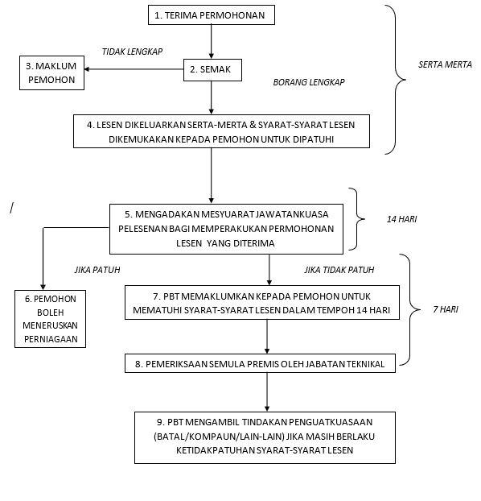

2) DOKUMENTASI PEMBAHARUAN LESEN

SENARAI SEMAK

PERMOHONAN PEMBAHARUAN MENJALANKAN PERNIAGAAN BAGI SEKTOR PERKHIDMATAN YANG TIDAK DIKAWAL SELIA

***Checklist on Renew Application for Operating Business Under Unregulated Services Sector***

| **BIL./**  ***No.*** | **DOKUMEN/*DOCUMENTS*** | **Tanda / Tick Yes ( ) No ( X )** |
| --- | --- | --- |
| 1. | Surat Permohonan Rasmi. (Sila rujuk Lampiran A/Please refer *Annex A*) *Official Application Letter.*   1. Ringkasan latar belakang syarikat dan perniagaan   *Summary of the company and business*   1. Nyatakan secara jelas jenis perniagaan syarikat   *Specify the company type of business* |  |
| 2. | Senarai Semak Permohonan Pembaharuan menjalankan perniagaan dalam sektor perkhidmatan yang tidak dikawal selia.  *Checklist on Renew Application for Operating Business under Unregulated Services Sector.* |  |
| 3. | Borang USS 1 yang lengkap.  *Completed USS 1 form.* |  |
| *4. | Salinan Maklumat Syarikat/Perniagaan, Sijil Pendaftaran Perniagaan, Borang 9, Borang 24 dan borang 49 dan **disahkan benar** oleh Suruhanjaya Syarikat Malaysia (SSM) (jika berkaitan).  *Copies of Corporate/Business Information, Business Registration Certificate, Form 9, Form 24, and Form 49 which* ***certified true copy*** *by SSM.* |  |
| *5. | Resume dan salinan sijil kelayakan akademik pengurusan atasan dan ahli lembaga pengarah.  *Resume and copies of academic qualification of top management and board of Directors.* |  |
| *6. | Salinan Borang 32A yang telah dimatikan setem (sekiranya terdapat perubahan pada pegangan saham).  *Copies of form 32A which has been stamped (if there is/are any change/s in shareholder/s).* |  |
| 7. | Profail Syarikat dan Ringkasan Pelan Perniagaan.  *Company’s profile and summary of business plan.* |  |
| 8. | Pengesahan pendaftaran cukai LHDN dan salinan bayaran cukai untuk 3 tahun terakhir atau 6 bulan terakhir.  *Certified Inland Revenue Board’s tax registration and copy of tax payment slip for the latest of 3 year or latest of 6 months.* |  |
| 9. | Salinan lesen yang dikeluarkan oleh Pihak Berkuasa Tempatan (PBT), masih sah dan belum tamat tempoh.  *Copy of relevant license by Local Authority with valid period.* |  |
| 10. | Salinan Lesen/Permit/Surat Kelulusan/Surat Kebenaran daripada  Kementerian/Pihak Berkuasa/Agensi Kerajaan lain. (Jika berkenaan) Contoh;- Perakuan Kelayakan Mesin Angkat, Akta Kilang dan Jentera 1967. |  |

| **BIL./**  ***No.*** | **DOKUMEN/*DOCUMENTS*** | **Tanda / Tick Yes ( ) No ( X )** |
| --- | --- | --- |
| 11. | *Copy of License/Permit/Approval Letter/Permission Letter from Ministry/ Authority/other Government Agency. (If applicable) For example;- Certificate of Lifting Machine Qualification, Factory and Machinery Act 1967.* |  |
| 12. | Salinan Penyata KWSP (Form A) & PERKESO (Form 8A) bagi 3 bulan terakhir.  *Copy of KWSP (Form A) & SOCSO (Form 8A) statement for the latest of 3 months.* |  |
| 13. | Salinan Perjanjian Sewa/Perjanjian Jual Beli premis perniagaan yang mempunyai cop *stamping*.  *Copy of Tenancy Agreement/Sale & Purchase Agreement of the business premises or outlet which has been stamped.* |  |
| 14. | Salinan Penyata Kewangan yang telah diaudit bagi 3 tahun terakhir. Penyata hendaklah lengkap dan ditandatangani oleh Ahli Lembaga Pengarah.  *Copies of Audited Financial Statement for the latest of 3 years and has been signed by Board Of Directors.* |  |
| 15. | Salinan dokumen Perjanjian Kontrak Kerja/Surat Niat menjalankan kontrak kerja/bukti bayaran yang dibayar bagi setiap kerja yang dilaksanakan.  *Copies of Contract Agreement/Letter of Intent/proven payment being paid for any related job implemented.* |  |
| 16. | Foto berwarna berkenaan dengan premis perniagaan/perkhidmatan/ produk.  *Coloured photos describing business premises/services/products.* |  |

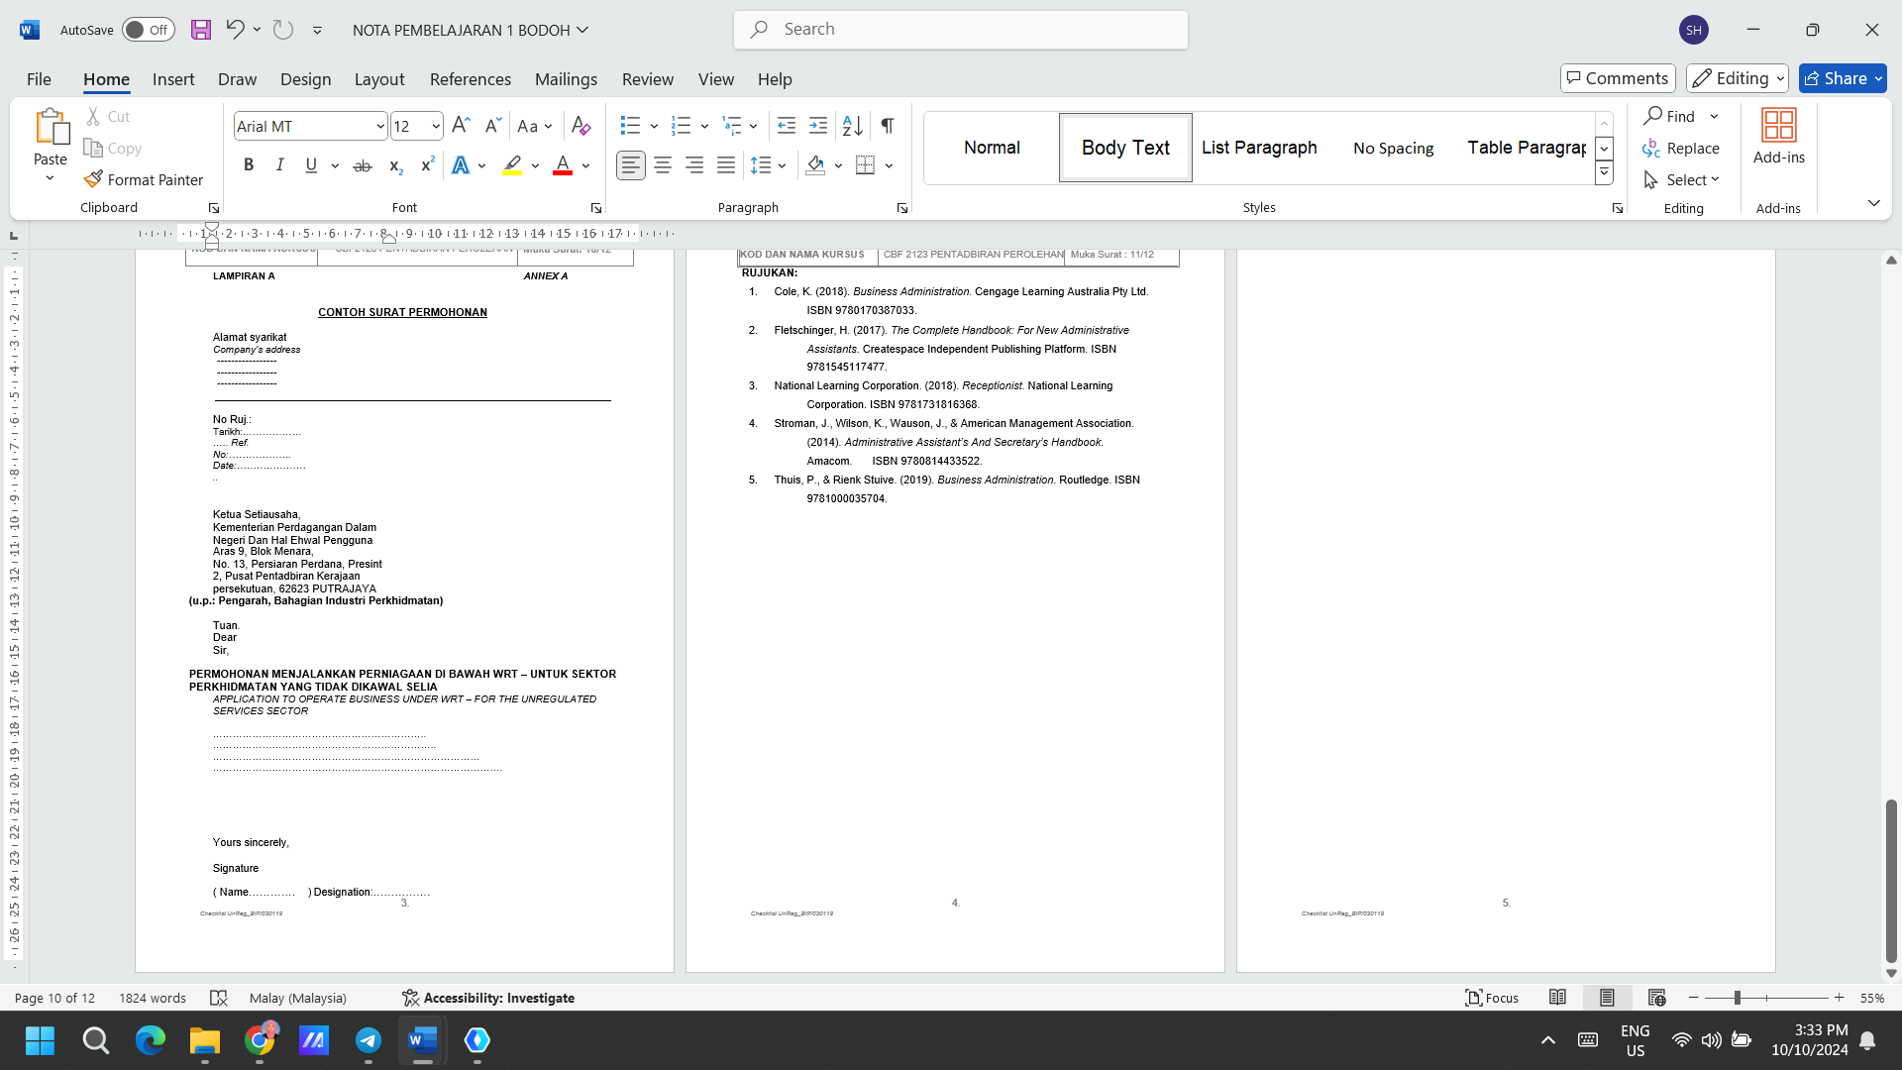

# RUJUKAN:

* 1. Cole, K. (2018). *Business Administration*. Cengage Learning Australia Pty Ltd. ISBN 9780170387033.
  2. Fletschinger, H. (2017). *The Complete Handbook: For New Administrative Assistants*. Createspace Independent Publishing Platform. ISBN 9781545117477.
  3. National Learning Corporation. (2018). *Receptionist.* National Learning Corporation. ISBN 9781731816368.
  4. Stroman, J., Wilson, K., Wauson, J., & American Management Association. (2014). *Administrative Assistant’s And Secretary’s Handbook*. Amacom. ISBN 9780814433522.
  5. Thuis, P., & Rienk Stuive. (2019). *Business Administration*. Routledge. ISBN 9781000035704.